**Консультация**

**для родителей**

**«ДЕТЯМ О ДНЕ ПАМЯТИ И СКОРБИ - 22 ИЮНЯ»**

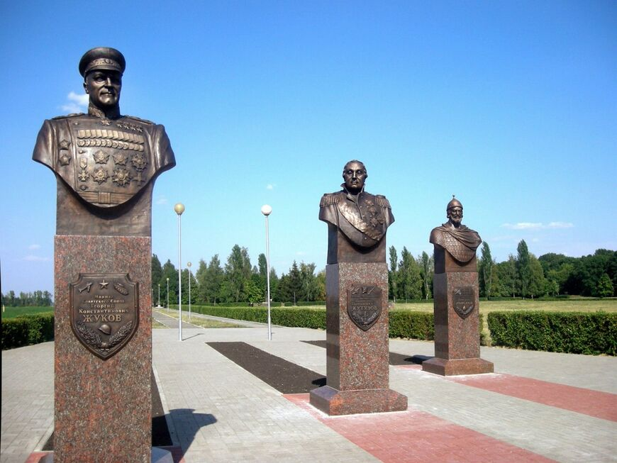

***Консультация***

***подготовлена***

***Федосеенко Т.Т.***

***Период: июнь 2024г***

**Белгород 2024г**

**ДЕТЯМ О ДНЕ ПАМЯТИ И СКОРБИ - 22 ИЮНЯ**

Он в памяти людей жить будет незабвенно

Глубоким шрамом на лице Земли

И этот жуткий день навечно

Днем памяти и скорби нарекли

Уважаемые родители, 22 июня 1941 года - это одна из самых печальных дат в нашей истории. В этот день началась Великая Отечественная война, самая кровопролитная и разрушительная в истории человечества. Она продлилась 1418 дней и завершилась 9 мая 1945 года капитуляцией фашистской Германии. Победа далась советскому народу тяжело: погибли 26,6 миллионов человек, были разрушены более 1,7 тысяч советских городов, свыше 70 тысяч сёл и деревень.

22 июня 1941 года сотни фашистских самолётов и танков, нарушив границы нашей Родины, ринулись на нашу территорию. Они поджигали деревни и города, убивали мирных жителей. Весь советский народ встал на защиту Родины, и эту войну стали называть Великой Отечественной. Памятная дата - День памяти и скорби - установлена указом президента России как дань памяти жертвам Великой Отечественной войны 1941 - 1945 гг.

В этот день на всей территории нашей огромной Родины приспускаются государственные флаги, а все мы низко склоняем головы перед погибшими, замученными в фашистской неволе, умершими в тылу от голода и лишений. Мы помним славных защитников Родины, отстоявших родную землю, гордимся мужеством, героизмом, стойкостью российских солдат и офицеров, самоотверженностью тружеников тыла - женщин, стариков и детей.

Какие найти слова, чтобы рассказать нашим детям о Великой Отечественной войне? Как донести суть происходившего грамотно и вызвать у детей чувство гордости сострадания, патриотизма? Наверное, в первую очередь следует задать себе несколько вопросов: для чего мы это делаем? достаточно ли мы знаем, чтобы грамотно донести до наших детей суть войны?

**Первый** способ - говорите об этом с ребенком. Подходить к теме Великой Отечественной войны лучше деликатно, чтобы факты не напугали детей. Для начала стоит спросить о том, что ребёнок знает о событиях тех лет. Далее расширять кругозор малыша можно через знакомство с книгами на тему Великой Отечественной войны: Александр Твардовский «Василий Тёркин», Валентин Катаев «Сын полка», Аркадий Гайдар «Тимур и его команда», Ирина Токмакова, Михаил Зощенко, Леонид Пантелеев «Рассказы о юных героях», Вениамин Каверин «Два капитана», Борис Полевой «Повесть о настоящем человеке», «Стихи и рассказы о Родине»,

**Второй** способ – просмотрите передачи по телевизору совместно с детьми. Лучше посмотреть старые военные фильмы и мультфильмы, в которых раскрыт смысл, они несут в себе доброту, веру в Победу, раскрывают характер людей, отдавших свою жизнь за спасение Родины. Это такие фильмы, как «Офицеры», «А зори здесь тихие», «В бой идут одни старики», «Хроника пикирующего бомбардировщика», «Всадники», «Аты-баты шли солдаты», «Отец солдата», «Сестренка», «Возвращение домой», «Молодая гвардия», «Улица младшего сына», Мультфильмы «Василёк», «Солдатская лампа».

**Третий** способ – общение с ветеранами. Ввести детям понятие «ветеран Великой Отечественной войны». Если есть возможность, познакомить ребенка с ветераном ВОВ, Детям всегда лучше слушать рассказы очевидцев. К тому же пожилые люди зачастую легче находят контакт с детьми, нежели родители. Они обязательно подберут нужные слова, рассказывая ребенку о войне. Мальчикам будет интересно узнать о военной технике, о военных действиях, о знаменитых людях, отличившийся на войне. Девочкам интересно знать о героических подвигах женщин, во время войны. Обязательно сделайте акцент на том, что все эти герои, когда-то были такими же обычными гражданами страны, как каждый из нас. Их никто не учил защищать **Родину**. Они сами взяли на себя ответственность за будущее и били врага ради наших жизней.

**Четвертый** способ – расскажите о ваших воевавших предках. На конкретных фактах из жизни старших членов семьи (прадедушек и прабабушек) – рассказывайте о войне, о фронтовых и трудовых подвигах, для чего были нужны эти подвиги, и что было бы, если бы их не было. Поведайте истории величайшего героизма солдат на этой войне, в красках опишите, как плакали матери и жены, провожая мужей и сыновей на войну. Вспомните детские военные песни («Катюша», «Три танкиста» и др), найдите информацию в Интернете. Герои, живущие в веках, всегда будут интересны ребенку. Главное преподнести это с нужной стороны.

**Пятый** способ – делайте упор на юный возраст солдат, ушедших на войну. Ребенку легче будет понять сверстника, он для них ближе. Постоянно упоминайте в рассказах о том, что те, кого сейчас называют героями, в то время были обычными ребятами.

**Шестой** способ – участие ребенка в мероприятиях ( акциях «Бессмертный полк», **акция «Свеча памяти»,** конкурсах стихов). Проведение таких мероприятий оставляет в душе ребенка глубокий след, заставляет прочувствовать и прожить кусочек той военной жизни самому. К тому же наличие единомышленников всегда сближает и помогает глубже окунуться в военную эпоху. Готовьтесь к этому мероприятию вместе с ребенком – учите стихи, читайте их с выражением, слушайте песни военных лет.

**Седьмой** способ - посещение памятных мест. Возложите цветы к Вечному огню, внимательно рассмотрите надписи на каменных плитах. Походите с ребенком по местам памяти боевой славы: музей-диорама «Курская битва. Белгородское направление», звонница на Прохоровском поле, памятник «Катюша», музей «Третье ратное поле России». С помощью экскурсий в музеи боевой славы и к памятникам павшим героям объясните детям, что это за памятники кому они, и почему мы **помним** этих людей и в наши такие далёкие дни. Посещение этих мест - это огромная польза в деле воспитания ребенка. По прошествии времени поблекли краски этого страшного четырехлетия, именуемого Второй Мировой Войной. Но еще в наших силах сохранить главное, высочайшую благодарность павшим, не вернувшимся – память о них.

Важно подвести ребенка к пониманию, что мы победили в ВОВ потому, что любили свою Отчизну, свою Родину.

Никто не забыт, ничто не забыто!

